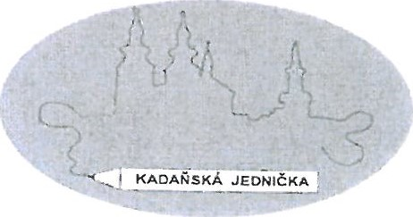

ZÁKLADNÍ ŠKOLA KADAŇ, ŠKOLNÍ 1479

432 OI Kadaň, okr.Chomutov

Mgr. Radek Vaniček

Ostrůvek 675

664 61 Rajhrad

V Kadani 25.3.2019

Objednávka č. 22/2019

Objednáváme u Vás učebnice a pracovní sešity dle smlouvy na rok 2019.

Na základě předešlých zkušeností bude odhadovaná cena celé objednávky v roce 2019 cca 100 000,- Kč.

Platby fakturou.

Děkujeme

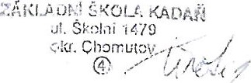Ružena Xinotis ekonomka školy

Fakturační adresa:

Základní škola Kadaň. 111.Skolní 1479. okr. Chomutov

ul. Školní 1479

432 01 Kadaň

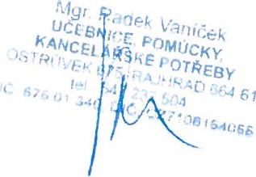č.účtu: 730441/01 OO KB. a.s. Kadaň IČO: 46789979

č.tel. 474 335 121, mobil: 607 923 590